绝密★启用前
2016年第一次全国大联考【新课标Ⅱ卷】
理科综合 化学试题
相对原子质量（原子量）：H－1 O－16 Cl－35.5 P－31 Fe－56 Cu－64
第Ⅰ卷 （126分）
一、选择题（共13小题。每小题6分，共78分。在每个小题给出的四个选项中，只有一项是符合题目要求的。）
7．东汉《周易参同契》中记载：“胡粉投火中，色坏还为铅”，实验表明胡粉难溶于水，加强热产生能使澄清的石灰水浑浊的湿气。胡粉的主要成分（ ）
A．PbCO₃ B．SnCO₃·Sn(OH)₂ C．2PbCO₃·Pb(OH)₂ D．(CH₃COO)₂Pb
8．设N_{A}表示阿伏加德罗常数的值，下列说法正确的是（ ）
A．常温常压下，50 g 49%硫酸溶液中含有的氧原子数为N_{A}
B．标准状况下，Al与某强酸溶液反应失去2N_{A}个电子时，一定产生22.4 L H₂
C．4.2 g N中含有的电子数为2.4N_{A}
D．常温常压下，34g H₂O₂分子中共用电子对数为3N_{A}
9．在常温常压下，将10mL某气态烃充分燃烧，消耗65mL的氧气，对该烃的下列说法中正确的是（ ）
A．该烃能使溴水褪色 B．该烃有三种不同的物质
C．该烃的一氯取代物4种 D．该烃的二氯取代物6种
10．下表中的实验操作能达到实验目的的是（ ）
选项 | 实验操作 | 实验目的
A | 向含有KSCN溶液的FeSO₄溶液中滴加硫酸酸化的H₂O₂溶液 | 检验H₂O₂的氧化性大于Fe³⁺
B | 滴入KI试液 | 检验淀粉是否已完全水解
C | 先滴入Ba(NO₃)₂溶液，产生沉淀，加入足量稀盐酸，仍有沉淀 | 检验溶液中是否含有SO₄²⁻
D | 向乙醇溶液加入钠粒 | 测定乙醇分子中含有羟基
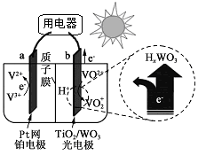
11．下图是用于航天飞行器中的一种全天候太阳能电化学电池在光照时的工作原理。下列说法正确的是（ ）
A．该电池与硅太阳能电池供电原理相同
B．夜间无光照时，a电极流出电子
C．光照时，H⁺由a极室透过质子膜进入b极室
D．光照时，b极反应式是VO²⁺+2OH—-e⁻===VO₂⁺+H₂O
12．已知X、Y、Z 、W为短周期元素，原子序数依次增大，X与W同主族且都能形成气态氢化物，Y、Z、W同周期，Y、Z为金属元素。下列说法正确的是（ ）
A．X、Y、Z、W的原子半径依次减小
B．X与Y形成的化合物中可以只含离子键，也可以含离子键和共价键
C．W的简单氢化物的沸点一定高于X的简单氢化物的沸点
D．若X与Z的原子序数相差5，则二者形成化合物的化学式一定为Y₂W₃
13．20℃时，将足量的BaSO₄固体溶于50mL的，充分搅拌，慢慢加入Na₂CO₃固体，搅拌，溶液中随c(CO₃²⁻)增大时c(Ba²⁺)变化曲线如下图。则下列说正确的是（ ）
c(Ba²⁺)/×10^{－5}mol·L^{－1}
c(CO₃²⁻)/×10^{－4}mol·L^{－1}
1.0

0.5

0
2.5 5.0
A
B
C
A．20℃时K_{sp}(BaSO₄)＞K_{sp}(BaCO₃) B．Na₂CO₃固体立即有BaCO₃固体生成
C．BaCO₃的K_{sp}=2.5×10⁻¹⁰ D．曲线BC段内，c(CO₃2-Error: Reference source not found)：c(SO₄²⁻)=25
第II卷（174分）
二、非选择题：包括必考题和选考题两部分。第22题~第32 题为题，每个考题考生都必须作答，第33~40为选考题，考生格局要求作答。
（一）必考题（共129分）
26．(15分)查阅资料：无水醋酸钠是无色无味的结晶体，在空气中可被风化，可燃。用无水醋酸钠与碱石灰加热可以制得X气体。并作相应的实验：
无水醋酸钠
碱石灰
浓盐酸
A
B
D
C
E
（1）装置E中反应方程式是CH₃COONa+NaOH――――→Na₂CO₃+X↑，X的化学式是______。
（2）在C中收集气体X和Cl₂为1:1体积混合，然后在光照下反应：
①B装置的作用是________________；
②C装置所盛放试剂是_____________________；光照后所得产物有 ；
（3）设计一个实验方案，验证产物中生成了一种无机物：_____________________________________；
（4）某学生为了测定X的组成进行实验探究，选用了下列仪器：
F
碱石灰
CuO
G
H
浓硫酸
①该同学依次连接的合理顺序是E、________________________________；
②该同学测定的相关数据是：
装置 | 实验前的质量/g | 实验后的质量/g
F | 22.5 | 33.6
H | 42.4 | 51.4
数据是否完全，说明原因________________________________________________；
该测定含氢量是否有偏差？若有偏差，请说明原因___________________________。

27．(14分)氯化亚铜用作有机机合成催化剂，并用于颜料、防腐等工业。不溶于乙醇，潮湿易氧化。用印刷电路蚀刻废液(主要含CuCl₂、FeCl₃、FeCl₂、HCl等)制备CuCl的工业流程如下：
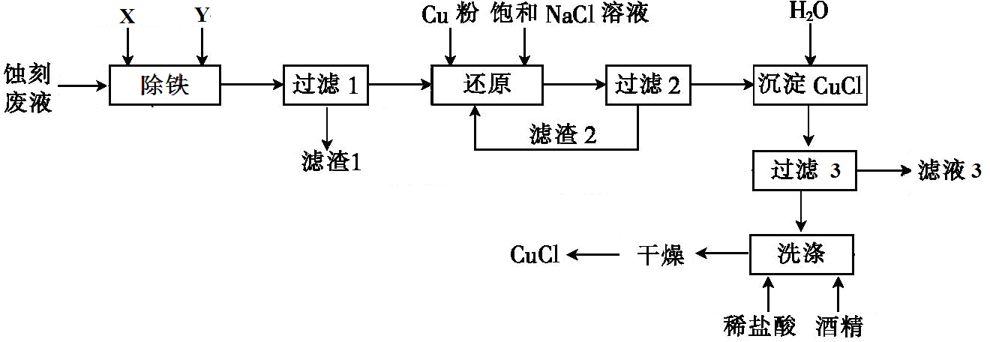
已知：①金属阳离子在溶液中完全沉淀的pH是Fe(OH)₂＞Cu(OH)₂＞Fe(OH)₃,；
②一些化工原料的市场价格为：
漂液(含NaClO26%)：460元/吨，双氧水(含H₂O₂31%)：250元/吨，纯碱(含Na₂CO₃98%)：600元/吨，氧化铜(含CuO98%)：35000元/吨，碱式碳酸铜[含Cu₂(OH)₂CO₃98%] 33000元/吨
回答下列问题：
（1）X选用____________，其目的是 ；Y选用____________，说明选择理由_______________________________________。
（2）滤纸1可以用来配制印刷电路蚀刻液，其方法是__________________________。
（3）还原时生成[CuCl₂]⁻的离子方程式为_______________________________。
（4）加水时生成CuCl沉淀的原因为___________________。滤液3的用途是_______________。
（5）先用稀盐酸洗涤产品的目的是__________；后用用酒精洗涤产品的目的是___________。

28．(14分)已知硫﹣氨热化学循环分解水的示意图如下：
反应IV
反应III
反应I
反应II
H₂
O₂
H₂SO₄
(NH₄)₂SO₄
(NH₄)₂SO₃
SO₂，H₂O
H₂O
NH₃
太阳能
高温
（1）从反应物和生成物的角度来看反应I属于____________(填序号)。
a．离子反应 b．化合反应 c．中和反应 d．氧化还原反应
（2）反应II是将太阳能转化为电能，再进行电解，电解池阳极的反应式是______________。
（3）控制反应条件反应III中很重要，不同条件下硫酸铵分解产物不同。如在400℃时分解，产物除水蒸气外还生成有常温下的酸性、碱性和无污染的中性的三种气体。则400℃时硫酸铵分解的化学方程式为_________________________________。
（4）反应IV是由(a)、(b)两步反应组成：
H₂SO₄(l)===SO₃(g)+H₂O(g) △H=+177kJ·mol^{﹣1}…(a)
2SO₃(g)2SO₂(g)+O₂(g) △H=+196kJ·mol^{﹣1}…(b)
H₂O(l)=== H₂O(g) △H=+44kJ·mol^{﹣1}…(c)
①H₂SO₄(l)分解为SO₂(g)、O₂(g)及H₂O(l)的热化学方程式为：________________________。
②在恒温恒容的密闭容器中，进行不同温度下的SO₃分解实验。起始时SO₃浓度均为cmol·L^{﹣1}，测定SO₃的转化率，图中L曲线为SO₃的平衡转化率与温度的关系，M曲线表示不同温度下反应经过相同反应时间且未达到化学平衡时SO₃的转化率。
0 200 400 600 800 1000
X
Y
100

80

60

40

20
SO₃的转化率/%
温度/℃
L
M
在图中点X的平衡常数K_{(X)}=____________；
Y点对应温度下的反应速率：v_{(正)}_________v_{(逆)}(选填：＞，＜，=)；
随温度的升高，M曲线逼近L曲线的原因是：________________________________

（二）选考题：45分。请考生从给出的3道物理题、3道化学题、2道生物题中每科任选一题作答，并用2B铅笔在答题卡上把所选题目的题号涂黑，注意所做题目的题号必须与所涂题目的题号一致，在答题卡选答区域指定位置答题，如果多做，则每科按所做的第一题计分。
36.【化学——选修2化学与技术】（15分）
氯乙烯是工业上合成聚氯乙烯树脂的原料。二氯乙烷裂解制氯乙烯的反应为：
①C₂H₄Cl₂(g) C₂H₃Cl(g) HCl(g) △H=+79.5kJ·mol⁻¹
副反应有：②CH₂ClCH₂Cl—→CHCl=CHCl+H₂(反应需要能量更高)
1,2-二氯乙烷裂解制氯乙烯的主要设备工艺流程如图所示：
1
2
3
4
5
6
7
M
N
H
HCl
1．原料储槽；2．裂解炉；3．气液分离塔；4．蒸发器
5．聚冷塔；6．HCl塔；7.氯乙烯塔
原料
燃料气
燃料气
相关化合物的物理常数
物质 | 相对分子质量 | 沸点/℃
1,2-二氯乙烷 | 99 | 83
氯乙烯 | 62.5 | -13.9
回答下列问题
（1）分离产品得到的H是__________________。
（2）反应①属于裂解反应，应在设备______________中进行；HCl塔塔底液体为含有微量HCl的1,2-二氯乙烷和氯乙烯混合液，送入氯乙烯塔，通过______方法得到氯乙烯；
（3）骤冷塔的温度应控制在_____________℃，然后裂解气、液混合物一并进入氯化氢塔，脱除浓度为99.8%的HCl。混合物在进入氯化氢塔之前，须经过热交换器，它的优点是_________________。
（4）反应②为________(填“放热”或“吸热”）反应。反应温度控制在500～550℃，温度过高出现的后果是 。
（5）为了得到纯度为99.9%的成品氯乙烯，需用固体碱脱除微量HCl气体，固体碱应选用___________(填序号)。
a． NaOH b． CaCO₃ c． NaHCO₃ d． CaO
（6）通过氯乙烯塔7出来的物质M和N分别为 和 ，判断的依据是 。
（7） 有少量的1,2-二氯乙烷沾到皮肤上应采取的措施是 。

37．【化学——选修3物质结构与性质】（15分）
硫酸铜晶体，俗称蓝矾、胆矾，具有催吐，祛腐，解毒。取5.0 g胆矾样品逐渐升高温度使其分解，分解过程的热重如下表。回答下列问题：
温度范围/℃ | 固体质量/g
258~680 | 3.20
680~1000 | 1.60
1000以上 | 1.44
（1）测定蓝矾属于晶体的物理方法是 。其中SO₄²⁻中S原子的轨道杂化形式是____________；H₂O的空间构型是__________________。
（2）将硫酸铜晶体加热到258~680℃生成的物质A，A是__________(化学式)；A溶于水配成溶液，加入氨水，观察到的现象是_____________________________________________；最终得到溶液中的含铜元素的离子是_________________(化学式)，该离子含有的化学键类型有___________________。
（3）在C中的铜的离子的基态电子排布式是____________________；
（4）如图是硫酸铜晶体分解得到一定温度的产物的晶胞(白球和黑球代表不同的原子)。
①该温度是_______________。
②铜原子的配位数是_______________。
③已知该晶体的密度为dg·cm⁻³，则晶胞参数是_________________pm。

38．【化学—选修5有机化学基础】（15分）
以下是以植物细胞中半纤维素木聚糖为原料合成镇痛药品莫沙朵林(G)的路线：
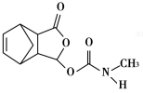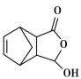
木聚糖
(C₅H₈O₄)nA
H₂SO₄
(CH)₃
CHO
OH
CH₂
OH
盐酸△
B
CHO
O
C
O₂
C₂H₅OH
D
四氢
呋喃
化合物F
四氢呋喃
E
G
已知：①四氢呋喃结构式为，在流程中作反应的催化剂；
②双烯合成反应：；
四氢呋喃
+
③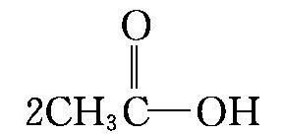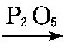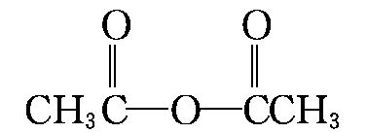。
回答下列问题：
（1）B的化学命名是____________________，C含有的官能团的名称为_______________。
（2）E→G的反应类型是_________________________。
（3）D和F的结构简式是_________________、_________________。
（4）C与新制氢氧化铜的悬浊液反应的化学方程式为_____________________________。
（5）写出同时满足下列条件的E的一种同分异构体的简式：___________________。
①分子的核磁共振氢谱图中有4个峰 ②能发生银镜反应和水解反应
③能与FeCl₃溶液发生显色反应
（6）有机物H(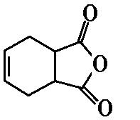)是合成抗病毒药物阿昔洛韦的中间体。参照上述合成路线，写出以1,3—丁二烯为原料制备H的合成路线流程图(无机试剂任用)：
______________________________________________________________________。

